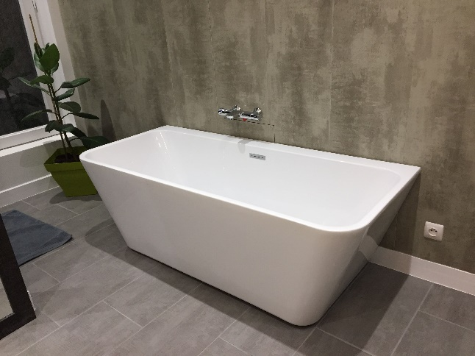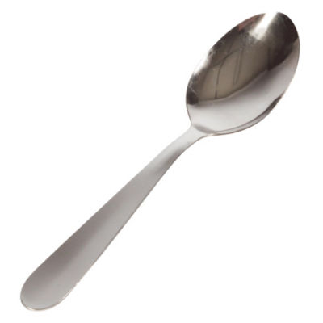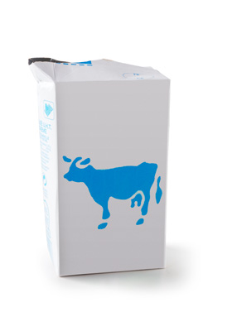

***1 litre*** *= une brique de lait*

***1 centilitre*** *= une cuillère moyenne*

***1 millilitre*** *= quelques gouttes d’eau*

***Les capacités***

***Quelques repères***

***1 hectolitre*** *= une petite baignoire*